RIWAYAT HIDUP

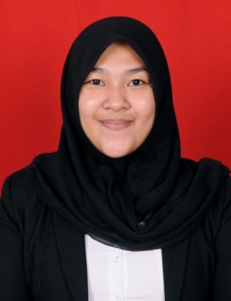
Wilda Dwi Lestari, Lahir di pangkep Kabupaten Pangkajene dan kepulauan Pada tanggal 26 januari 1995, Anak ke dua dari pasangan Ayah M. Yunus Nyonri dan Ibu Hj. Nur Asiah. Penulis mengikuti pendidikan formal pada tahun 2001 di SDN 3 Sambung Jawa Kecamatan Bungoro Kabupaten Pangkajene dan kepulauan dan tamat pada tahun 2006. Pada tahun 2006 melanjutkan pendidikan di SMP Negeri 1 Pangkajene dan tamat tahun 2009. Pada tahun 2009 melanjutkan pendidikan di SMA Negeri 1 Pangkajene dan tamat tahun 2012. Kemudian penulis melanjutkan pendidikan Di Universitas Negeri Makassar (UNM), Fakultas Ilmu Pendidikan (FIP), Program Studi Pendidikan Guru Sekolah Dasar (PGSD) S-1.

